Magyar fejlesztésen alapuló innováció nyerte el az egyik legrangosabb európai pályázatot
A HUN-REN Wigner Fizikai Kutatóközpontban (HUN-REN Wigner FK) elért tudományos eredményeket hasznosító, röntgenspektroszkópiai fejlesztéssel foglalkozó magyar startup cég, a LynXes Innovation Kft. nyert el pályázati támogatást idén ősszel az Európai Innovációs Tanács (EIC) rangos Accelerator kiírásán. Magyar pályázó ehhez hasonló sikert legutóbb három éve ért el. A startup által kifejlesztett eszköz eddig csak nemzetközi nagyberendezéseknél, méregdrágán elvégezhető anyagvizsgálati méréseket tesz széles körben elérhetővé, egyszerűen és olcsón.
A Vankó György vezette Femtoszekundumos Spektroszkópiai és Röntgenspektroszkópiai Lendület Kutatócsoport a 2010-es években egy ERC-pályázat segítségével kezdte el azokat a kutatásokat, amelyek eredményeire építve fejlesztették azt a fent említett laboratóriumi eszközt, amely forradalmasíthatja az anyagvizsgálati kutatásokat. A fejlesztés olyan nagy energiafelbontású röntgenspektroszkópiákon alapuló elemzéseket tesz lehetővé laboratóriumi méretekben mind az akadémiai, mind az ipari felhasználók számára, amelyek korábban szinte kizárólag nagy nemzetközi kutatási infrastruktúráknál, számottevő összegeket – jellemzően napi néhány 10 000 eurót – felemésztő mérési időben voltak megvalósíthatók. Ezek a vizsgálatok sok laboratórium számára eddig korlátozottan voltak elérhetők, így az új fejlesztés hatalmas lehetőségeket rejt, széles körben elérhetővé téve az eddig méltatlanul háttérbe szorult röntgenspektroszkópiai technikákat.
A fejlesztéseknek köszönhető mérési megoldások részletes, elemspecifikus információkat nyújtanak új anyagok elektronszerkezetéről, az atomok közötti kötésekről, amit számos olyan területen hasznosítani lehet, mint például az energiaipar, a zöld kémia, a hulladékkezelés, az informatikai anyagok fejlesztésével foglalkozó szektor, a biotechnológiai ipar stb.
A technológiatranszfer megvalósítása érdekében az eredmény megfelelő jogi védelme után a végső termék kifejlesztését és piacra vitelét a wigneres kutatók – Németh Zoltán és Vankó György – által alapított LynXes Innovation Kft. folytatja. A LynXes Innovation Kft. két éve kezdett felkészülni az Európai Innovációs Tanács pályázatára, amit hónapokon át tartó, többkörös versenyben sikerült elnyernie idén ősszel. A pályázat rangját mutatja, hogy a nyerési esély körülbelül 6 százalék.
A cég továbbra is szorosan együttműködik a HUN-REN Wigner FK kutatóival, hiszen a cél nemcsak a fejlesztés piacra vitele, hanem a készülék alkalmazásával új tudományos eredmények elérése is.
Sajtókapcsolat:
- Hencz Éva, kommunikációs igazgató
- +36 30 155 1803
- media@hun-ren.hu
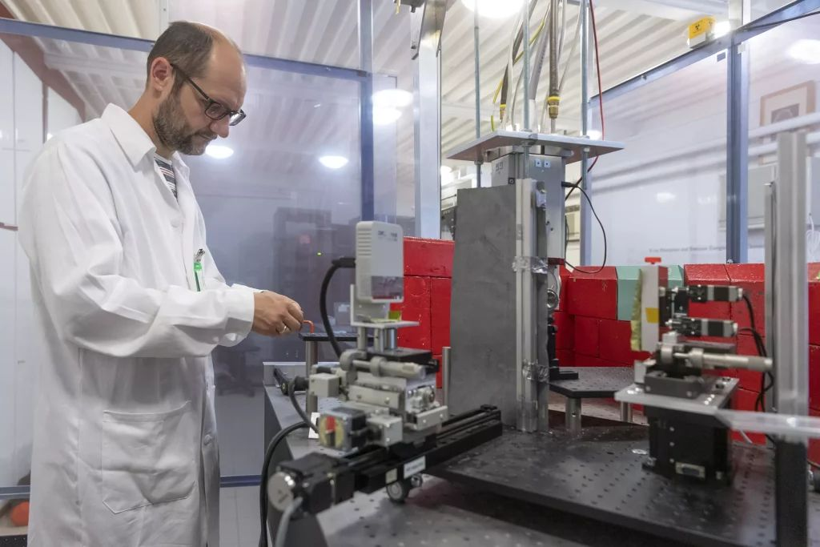 | © HUN-REN Wigner FK
Eredeti tartalom: HUN-REN Magyar Kutatási Hálózat
Továbbította: Helló Sajtó! Üzleti Sajtószolgálat
Ez a sajtóközlemény a következő linken érhető el:

